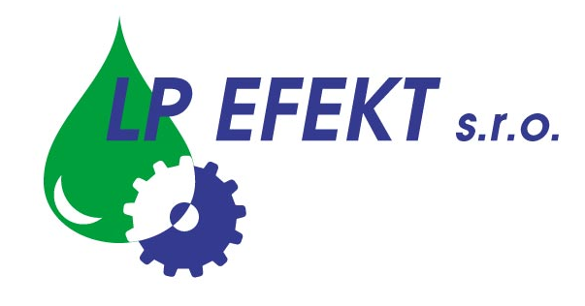

Obchodní list

Chemický přípravek LPX 100 na el. zařízení

Čistící a konzervační přípravek na elektrická zařízení.
Použití:
- na veškerá el. zařízení, stroje, nářadí a zařízení
- může se aplikovat na železo, ocel, měď, mosaz, bronz, hliník,
keramiku, povrchy s nátěrem, plastické hmoty, nářadí a zařízení.

Vlastnosti:
- odstraňuje vlhkost
- uvolňuje špínu, usazeniny a produkty koroze
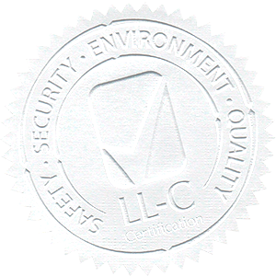
- maže všechny kluzné plochy
- konzervuje
- lze aplikovat i na vlhký povrch

Zpracování výrobku:

Použití v rozprašovači:
Čištěnou část důkladně nastříkáme a ponecháme krátkou dobu působit. Další nástřik provádíme tak dlouho, dokud nezačne vytékat z čištěné součásti přípravek bez známek znečištění. Demontáž součásti zlepší aplikaci přípravku.

Použití v nádobách:
Rozebrané součásti máčíme v nádobách po dobu, kdy už ze zařízení nevytékají nečistoty.
Možno použít i několik nádob. Vždy se musíme přesvědčit, zda zařízení je důkladně vyčištěno a neobsahuje mechanické nečistoty.

!!Při aplikaci dbejte na vypnutí všech ošetřovaných el. zařízení, dbejte na bezpečnostní předpisy!!
Nikdy nemíchat s jinými chemikáliemi !
Jen pro průmyslové použití !

Bezpečnost a hygiena při práci:

Všechny údaje o první pomoci a ochraně zdraví při práci jsou uvedeny v bezpečnostním listu a na etiketě.

Balení, skladování, záruční doba:

Přípravek je balen v 15 l PE kanystrech. Chránit před povětrnostními vlivy. Skladovat v uzavřených obalech. Neskladovat na přímém slunci ani v blízkosti zdrojů tepla. Doporučená teplota skladování +5 až +35 ºC. Záruční doba je 24 měsíců od data výroby.

Dodavatel:

LP EFEKT, s.r.o., provozovna Frýdecká 819, 739 32 Vratimov
e-mail: lpefekt@lpefekt.cz, www.lpefekt.cz,
mobil: 603 277 398, tel.: 596 541 194

